GIỚI THIỆU VỀ PHÓ HIỆU TRƯỞNG

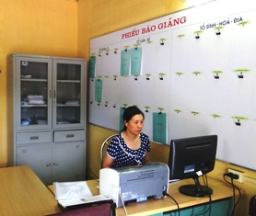 | Họ và tên: Nguyễn Thúy Hiến  Ngày sinh: 02/10/1972  ĐT: 01263475406  Trình độ: ĐH Hóa  Trình độ chính trị: Sơ cấp  Email: thcs.mk2.nthien@dongtrieu.edu.vn
.) Vào ngành năm 1994 về công tác tại THPT Lê Chân, tháng 9 năm 1998 về công tác tại trường THCS Mạo Khê II.
.) Từ tháng 6/2014 là Phó hiệu trưởng trường THCS Mạo Khê I.

